LAB4
https://youtu.be/Mq2nGzxDhI8
Kiểm tra trên win11
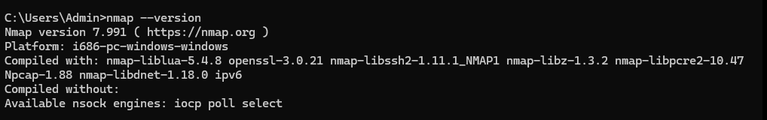
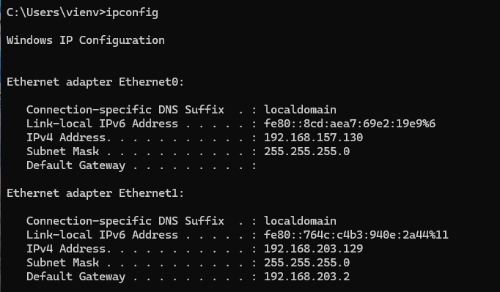
Kiểm tra trên kali
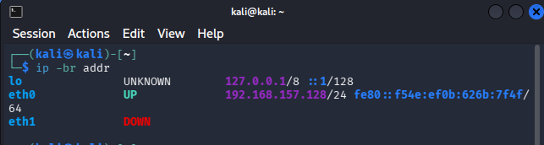

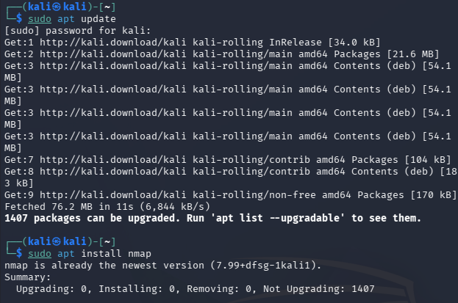
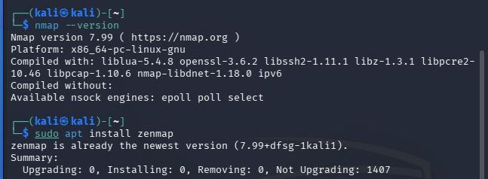
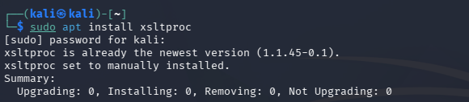
Trên Metasploitable 2
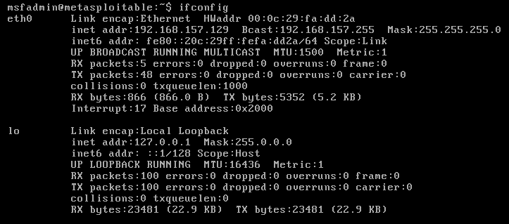
Bảng IP từng máy
Thiết bị | IP thực tế | Subnet | Ghi chú
Kali | 192.168.157.128 | 255.255.255.0 (/24) | eth0, Host-only
Metasploitable 2 | 192.168.157.129 | 255.255.255.0 (/24) | eth0, Host-only
Window VM | 192.168.157.130 | 255.255.255.0 (/24) | Host-only

Ping kali -> Metasploitable 2 để kiểm tra kết nối
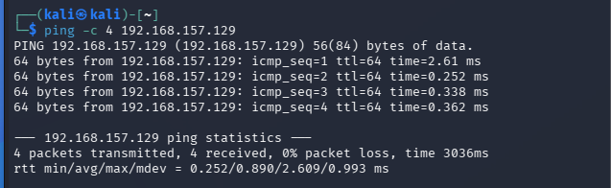
Nhiệm vụ 1 - Phát hiện các host đang hoạt động
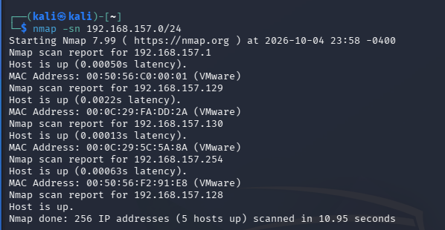
IP phát hiện | MAC/Vendor | Vai trò suy đoán | Ghi chú
192.168.157.128 | Chưa hiển thị trong kết quả | Kali - Scanner | IP đã xác định từ ip -br addr; Host is up
192.168.157.129 | 00:0C:29:FA:DD:2A / VMware | Metasploitable 2 - Target | nmap -sn, Host is up
192.168.157.130 | 00:0C:29:5C:5A:8A / VMware | Windows VM -Target phụ | nmap -sn, Host is up
Ngoài ra còn phát hiện thêm 2 IP khác là 192.168.157.1 và 192.168.157.254 không thuộc diện VM khảo sát
TCP Connect scan (-sT)
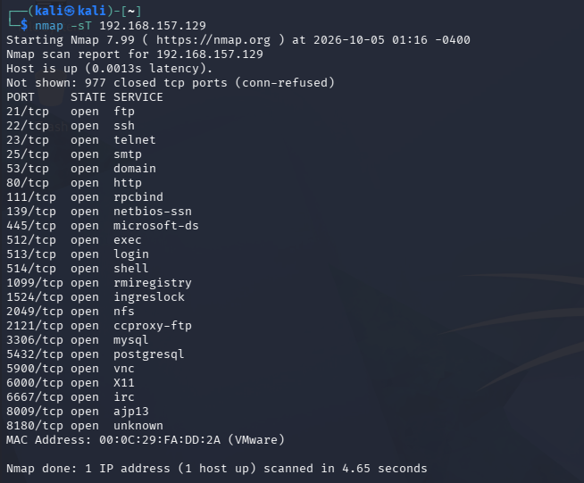
Nmap xác định host đang hoạt động và phát hiện 23 cổng TCP ở trạng thái open, 977 cổng ở trạng thái closed và không ghi nhận cổng filtered trong 1000 cổng mặc định được quét. Một số dịch vụ đang mở gồm FTP (21/tcp), SSH (22/tcp), Telnet (23/tcp), SMTP (25/tcp), HTTP (80/tcp), SMB/Microsoft-DS (445/tcp), MySQL (3306/tcp), PostgreSQL (5432/tcp) và VNC (5900/tcp).
SYN scan (-sS)
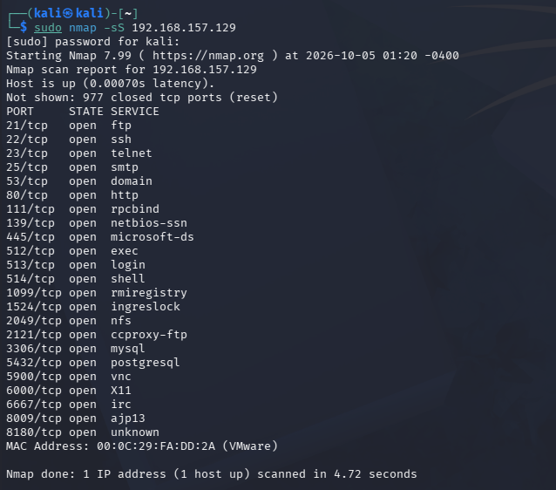
Tiêu chí | -sT | -sS | Nhận xét của sinh viên
Cổng open | 23 | 23 | Hai phương pháp cho kết quả giống nhau trong lần quét này, đều phát hiện 23 cổng đang mở.
Cổng closed | 977 | 977 | Hai phương pháp đều ghi nhận 977 cổng đóng trong 1000 cổng mặc định được quét.
Cổng filtered | 0 | 0 | Không ghi nhận cổng filtered; các cổng còn lại được Nmap xác định là closed.

Tiêu chí | -sT | -sS | Nhận xét của sinh viên
Thời gian quét | 4.65 giây | 4.72 giây | Thời gian hai phương pháp gần tương đương; trong lần chạy này -sT nhanh hơn một chút.
Quyền cần thiết | Không cần quyền raw-packet cao | Cần quyền cao hơn, thường dùng sudo/root | -sT sử dụng kết nối TCP của hệ điều hành, còn -sS cần khả năng gửi/nhận gói TCP ở mức thấp hơn nên thường cần quyền cao hơn.

FIN / Xmas / NULL scan
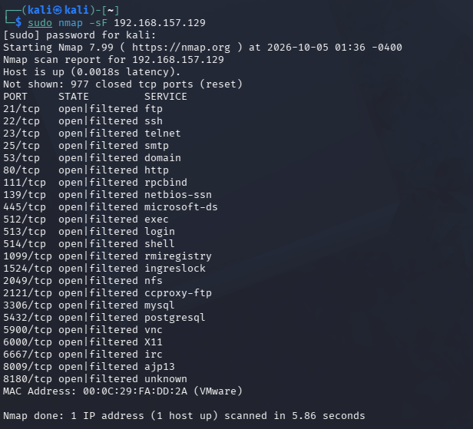
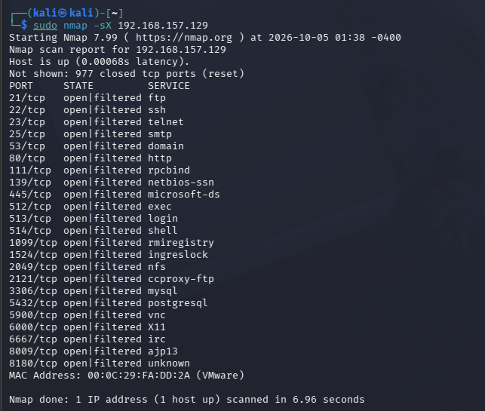
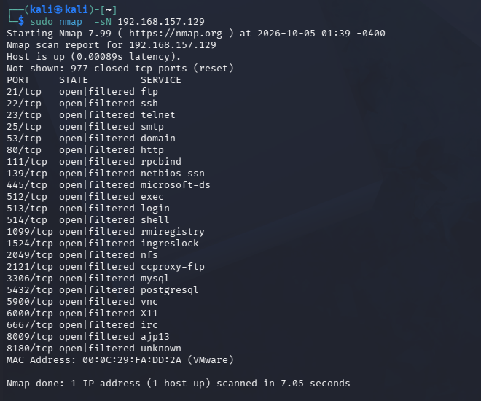
Scan | Open | Closed | Open|Filtered
FIN -sF | Không xác định | 977 | 23
Xmas -sX | Không xác định | 977 | 23
NULL -sN | Không xác định | 977 | 23

ACK scan - quan sát chính sách lọc
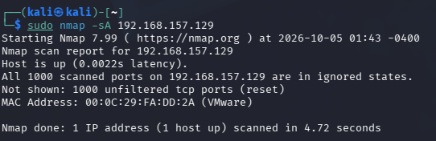
Khi thực hiện SYN Scan (-sS), Nmap xác định được 23 cổng open và 977 cổng closed trên Metasploitable 2. Trong khi đó, ACK Scan (-sA) xác định 1000 cổng ở trạng thái unfiltered. Hai kết quả không mâu thuẫn vì hai phương pháp có mục đích khác nhau. SYN Scan dùng để xác định trạng thái cổng, còn ACK Scan chủ yếu kiểm tra khả năng các gói ACK đi qua bộ lọc.
Quét UDP có kiểm soát
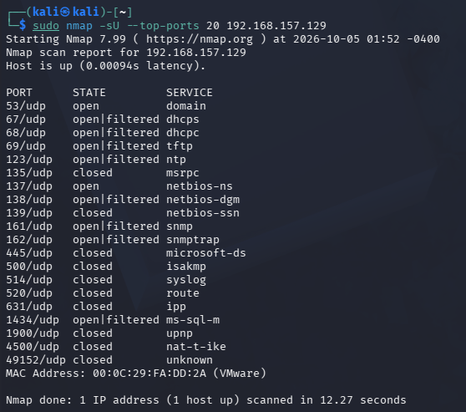
Cổng UDP | Trạng thái | Dịch vụ | Giải thích/quan sát
53/udp | open | domain | Cổng mở, Nmap nhận diện dịch vụ DNS.
67/udp | open|filtered | dhcps | Không thể xác định chắc chắn là open hay bị bộ lọc làm im lặng.
137/udp | open | netbios-ns | Cổng mở, Nmap nhận diện dịch vụ NetBIOS Name Service.

Version detection (-sV)
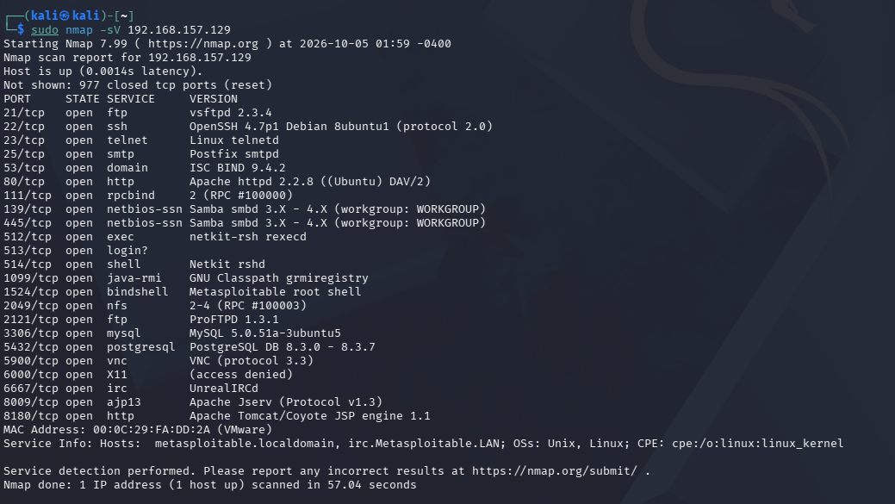
Port | Protocol | Service | Version Nmap phát hiện | Ghi chú rủi ro
21 | tcp | ftp | vsftpd 2.3.4 | Dịch vụ FTP phiên bản cũ, cần kiểm tra lỗ hổng và hạn chế nếu không cần thiết.
22 | tcp | ssh | OpenSSH 4.7p1 Debian 8ubuntu1 | Phiên bản SSH cũ, cần kiểm tra cập nhật và cấu hình bảo mật.
80 | tcp | http | Apache httpd 2.2.8 (Ubuntu) DAV/2 | Web server phiên bản cũ, có thể làm tăng bề mặt tấn công; cần kiểm tra phiên bản và cấu hình.
445 | tcp | smb | Samba 3.X–4.X | SMB/Samba có thể làm lộ dịch vụ chia sẻ mạng; cần hạn chế truy cập và kiểm tra cấu hình.
3306 | tcp | mysql | MySQL 5.0.51a-3ubuntu5 | Cơ sở dữ liệu phiên bản cũ; không nên cho phép truy cập không cần thiết từ mạng.

OS detection (-O)
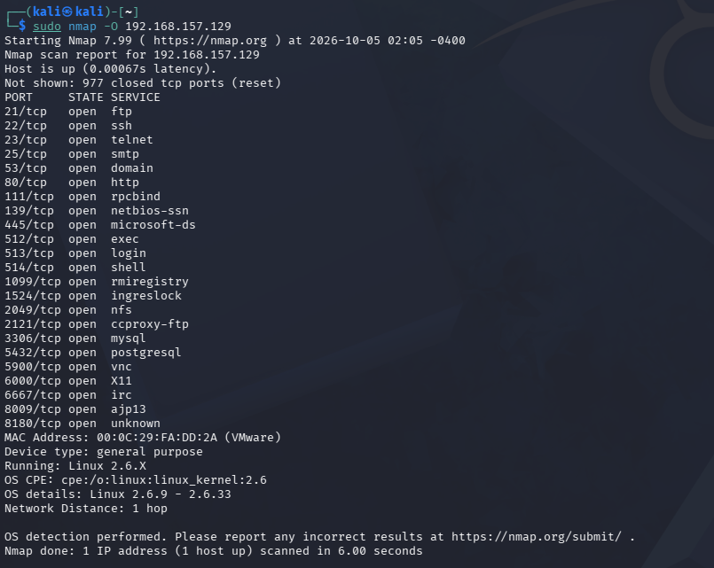
Aggressive scan (-A) - dùng để tổng hợp, không thay thế phân tích
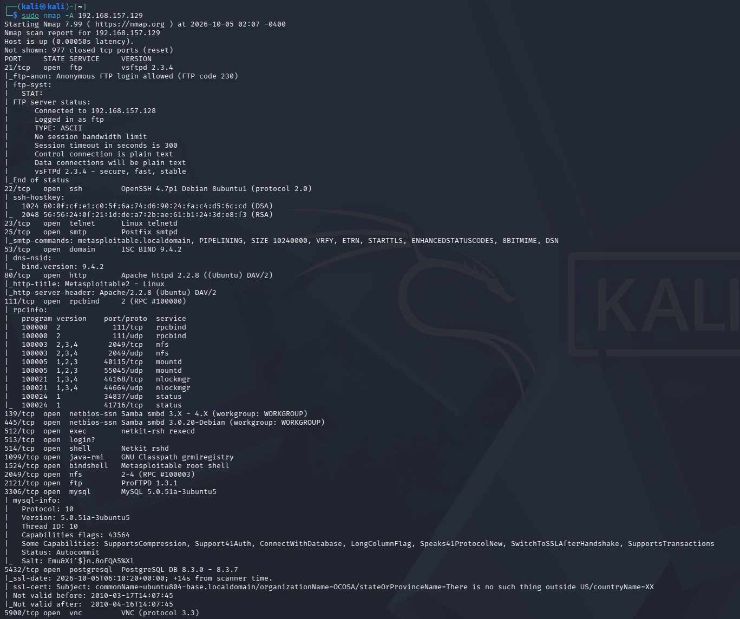
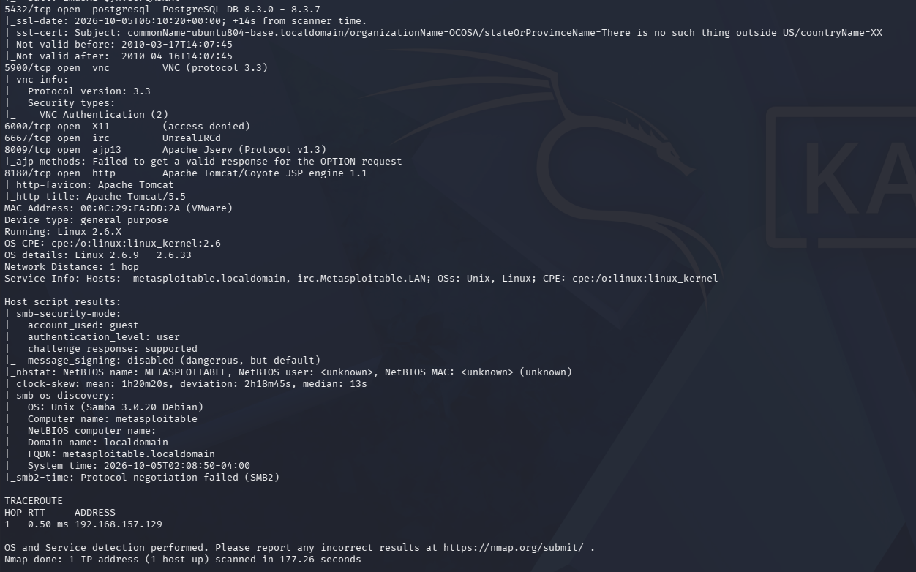
Thành phần | Kết quả quan sát được
Version detection | Phát hiện phiên bản như vsftpd 2.3.4, OpenSSH 4.7p1, Apache 2.2.8, MySQL 5.0.51a-3ubuntu5...
OS detection | Nmap nhận diện mục tiêu là Linux 2.6.x, chi tiết Linux 2.6.9 - 2.6.33
Traceroute | Có phần TRACEROUTE, cho thấy đường đi chỉ có 1 hop, địa chỉ 192.168.157.129
Default scripts | Có kết quả NSE như FTP anonymous login, SMB information, smb-os-discovery...

NSE - kiểm tra thông tin và lỗ hổng SMB trong lab
- Thu thập thông tin SMB
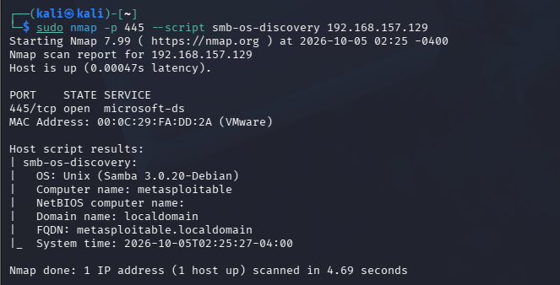
- Kiểm tra MS17-010
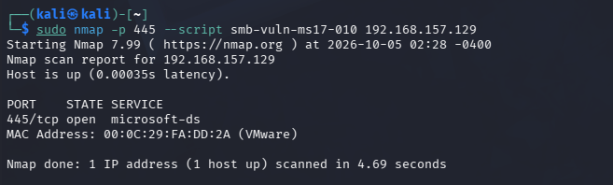
Mục tiêu | 445/tcp | Kết quả script | Kết luận | Biện pháp phòng thủ
Metasploitable 2 | open | smb-os-discovery phát hiện Unix (Samba 3.0.20-Debian), tên máy metasploitable, domain localdomain. smb-vuln-ms17-010 không báo VULNERABLE. | Cổng SMB đang mở; chưa có đủ bằng chứng kết luận bị ảnh hưởng bởi MS17-010. | Cập nhật Samba; đóng cổng 445 nếu không cần; giới hạn truy cập SMB bằng firewall.

Xuất kết quả và tạo hồ sơ bằng chứng
- Xuất dạng normal text
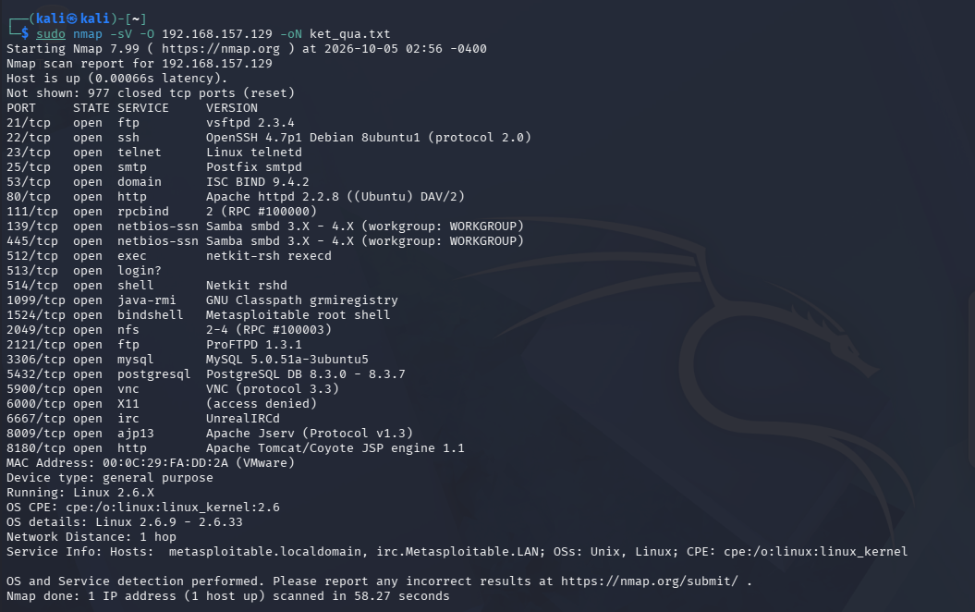
- Xuất dạng XML
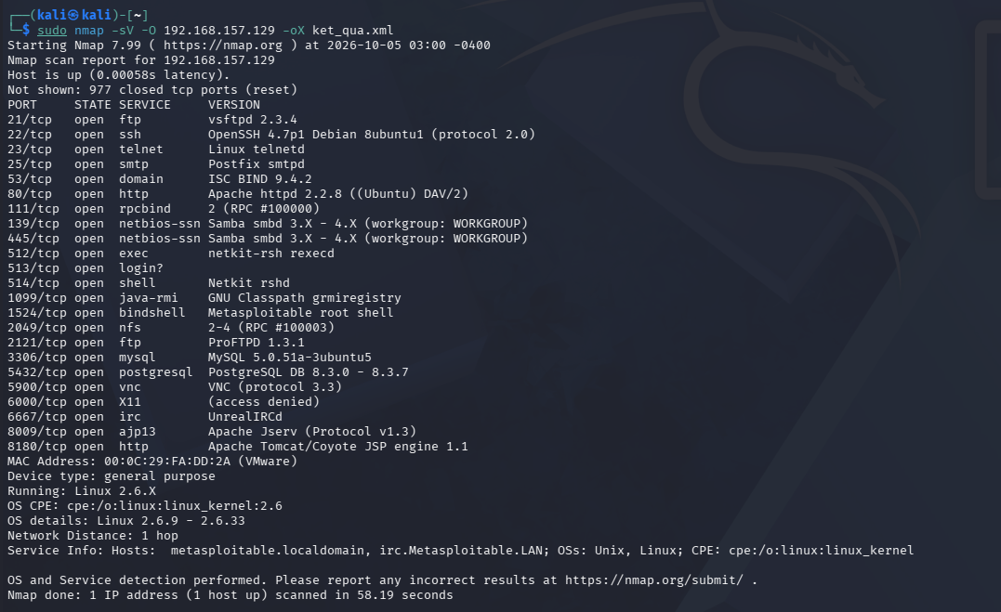
- Xuất grepable và lọc nhanh
